Муниципальное казённое дошкольное образовательное учреждение детский сад «Буратино» с. Чунояр общеразвивающего вида с приоритетным осуществлением деятельности по художественно-эстетическому направлению развития детей.

**Конспект досуга**

**НОД Физическая культура**

**9 мая**

**(старшая группа)**

**« Мы это помним»**

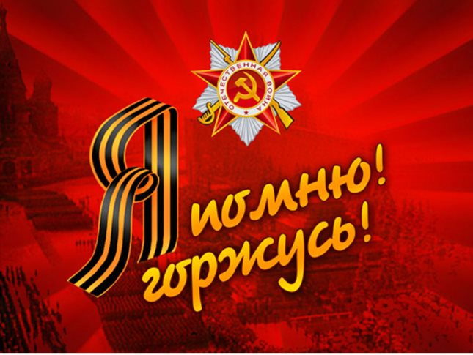

Составила и провела: Тухбатулина. О.Д.

Инструктор по физической культуре

с. Чунояр.

2015г

***Цель:*** Знакомство детей с историческим прошлым нашей страны. Расширять зону общения и взаимодействия, способствовать развитию мышления, воображения, творческих способностей. Создать атмосферу праздника, ориентированную на сотрудничество между взрослыми и сверстниками.

***Задачи:***

***Обучающие:***

* Формировать у детей знания о Великой Отечественной войне, ее защитниках и подвигах;Формировать устойчивый интерес к выполнению физических упражнений, развивать основные физические качества.

**Развивающие:**

* Развивать физические качества дошкольников: координационные способности, быстроту движений, выносливость, ловкость;
* Способствовать нравственному, патриотическому воспитанию дошкольников;

**Воспитывающие:**

* Воспитывать патриотические чувства, чувство уважения к защитникам нашей Родины, любовь к Родине, уважение к старшему поколению.
* Воспитывать целеустремленность, настойчивость и чувство товарищества при проведении коллективных эстафет.

**Атрибуты и оборудование: Колокольчики 2шт; дуги 2шт; мешочки с песком 10шт; кегли 6шт; конусы 2шт.**1. Плакаты, разрезанные на части -2шт;  
2. Бинты;   
3. Звезды, вырезанные из бумаги;   
4. Письмо-треугольник «с фронта»-2шт;  
 5.Искуственные цветы, Эмблемы.

**Музыкальное сопровождение:** Фонограмма песен «Прощанье славянки»; «День победы»; «Катюша».

**Ход игры.**

Дети под музыку песни торжественным маршем входят в зал.  
Команды заходят с двух сторон и выстраиваются в две колонны.

***Инструктор:*** Добрый день, дорогие друзья! Сегодня знаменательный день! 9 мая! Ребята, а что же такого знаменательного в этом дне?  
*(Ответы детей)*  
***Воспитатель:*** Правильно, 9 мая мы отмечаем великий праздник День Победы! Есть праздники, которые вечны. Время над ними не властно. День Победы является таким праздником. 9 мая самый светлый и значимый праздник – 70 лет в нашей стране не было войны, 70 лет люди не вздрагивают от взрывов снарядов.Этот праздник

радостный и грустный одновременно. Радостный потому, что наши солдаты отстояли мир на земле. Грустный потому, что много их погибло в боях за свободу нашей родины. Они хотели, чтобы мы с вами жили в хорошей, счастливой стране… Они навсегда остались в нашей памяти. Тех, кто пережил эту страшную войну, уже мало. В праздник Победы ветеранам всегда дарят цветы.  
**Дети выполняют общеразвивающие упражнения с красными гвоздиками.**

***Инструктор*:** День Победы мы не только радуемся, но и грустим. И в этом нет ничего удивительного. Потому что не может быть безоблачной радости, радости без слез и печали. В эти праздничные дни, просыпается природа, мы чувствуем, что жизнь прекрасна и очень дорога нам! И понимаем, что живем благодаря тем героям, которые воевали, погибали, выживали, когда казалось, невозможно было выжить.  
Вам, современным детям, окруженными всеми благами цивилизации, наверное трудно представить себе военное время и ту боль которую чувствуют ветераны Великой Отечественной войны. Поэтому мы собрали вас, сегодня в этом зале и хотим провести этот игровой досуг « Мы это помним». На протяжении всей викторины-эстафеты вы будите участвовать в конкурсах, а за их прохождение получать звезды. Но прежде чем мы начнем игру, вы должны разделиться на команды, выбрать капитана и название команды. На выбор капитана и названия команды вам дается одна минута. 

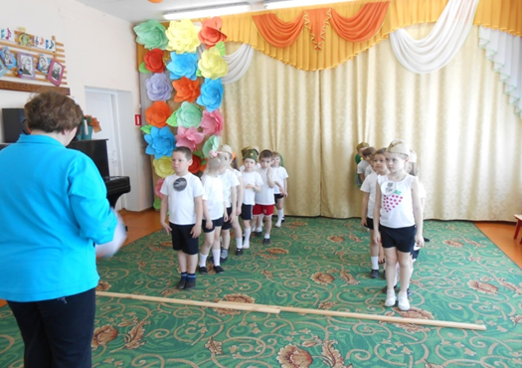

(*Приветствие команд.*)

|  |  |
| --- | --- |
| **«Пограничники»** На лесной заставе, Вьется родной флаг. Перейти границу, Не посмеет враг. | **«Пехотинцы»** Солнце жарит, пыль. Идет пехота. Мороз трещит, снег. Идет пехота. |

***Инструктор:*** Ребята, в военных действиях принимали участие не только люди, но и «яки», «тигры», «пантеры», «леопарды». Как вы думаете, что это было? (Боевая техника: танки, самолеты).  
Правильно все это боевая техника. Сейчас каждая команда должна по очереди ответить на вопросы, за каждый правильный ответ команда получает звезду.  
***Конкурс «Отгадай военную технику».***  
Летит птица-небылица,  
А внутри народ сидит,   
Меж собою говорит. (Самолет)  
На горе-горушке  
Сидят черные старушки,  
Если охнут -  
Люди глохнут. (Пушки)  
Без разгона ввысь взлетает,  
Стрекозу напоминает,  
Отправляется в полет  
Наш российский… (вертолет)  
Ползет черепаха,  
Стальная рубаха.  
Враг – в овраг,  
И она там, где враг. (Танк)  
Под водой железный кит,  
Днем и ночью кит не спит.   
Не до снов тому киту,  
Он и ночью на посту. (Подводная лодка)  
Стальная птица по небу летает  
Отдыха не знает. (Самолет)  
***Инструктор:*** Сложна была служба русских солдат, им приходилось выполнять различные задания. Одним из таких заданий было взятие в плен заложника, для того, чтобы узнать у него сведения о военных планах врага. Такого заложника называли «Язык». Как вы думаете почему? (ответы детей).  
***1-ая Эстафета игра "Взятие языка».***  
***Инструктор***: Сейчас из каждой команды выйдут сюда по очереди два человека. Один из них будет разведчиком, а другой «языком». За языком обычно ходят ночью, поэтому мы вам завяжем глаза. «Разведчик должен обнаружить «языка» и взять его в плен, то есть поймать его. «Язык пытается увернуться от противника, но его будут выдавать его колокольчик, привязанный к ноге. Победит та команда, которая быстрее по времени справиться с заданием.   
***2-ая Эстафета игра «Раненый боец».***  
***Инструктор:*** Война – это множество раненных людей, которые нуждаются в помощи и заботе. Ребята, посмотрите на столе лежат бинты. В военные годы даже дети умели оказывать первую помощь, они промывали и перевязывали раны, подбадривали раненных людей. А сумеете ли вы наложить повязку? Сейчас проверим, один человек из вашей команды будет раненным бойцом, который нуждается в помощи, а второй врачом. Задача врача перевязать раны солдата. Победит та команда, которая быстрее справится с заданием. Ну что ж, ребята, поддержите участников конкурса из своей команды.

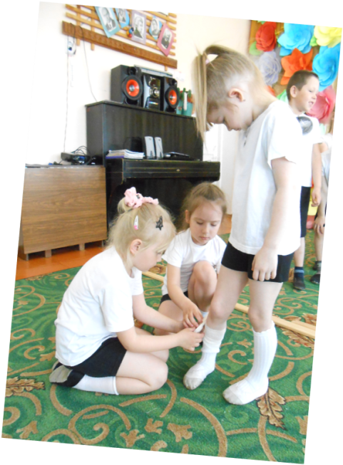

***"Музыкальный конкурс".***  
***Инструктор:***В военные годы появилось много песен, которые помогли русскому народу выжить, выстоять в борьбе за родину. Самой любимой песней солдат была «Катюша». Ребята, давайте попробуем вместе пропеть куплет из этой песни.  
***3-ая Эстафета игра "Собери плакат".***  
***Инструктор:*** Кроме песен в дни Великой Отечественной войны повсюду появились плакаты, призывающие на борьбу с фашизмом. И самые известные плакаты-пазлы вам сейчас предстоит составить и прочитать надписи на них. Ну а пока вы будете собирать плакаты, прозвучит самая известная военная песня «Священная война».

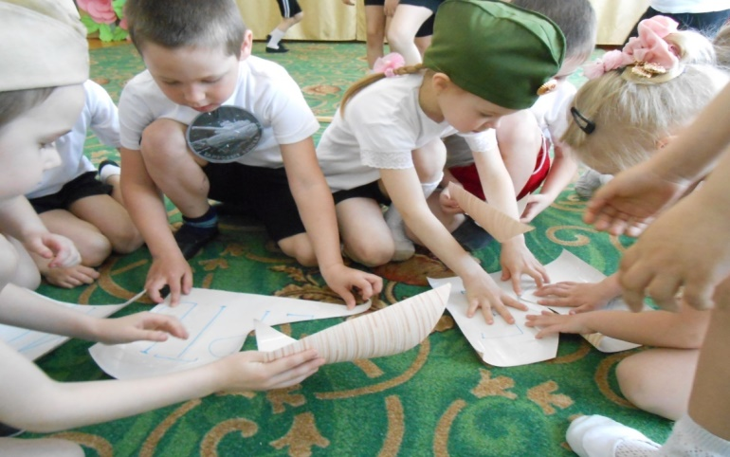

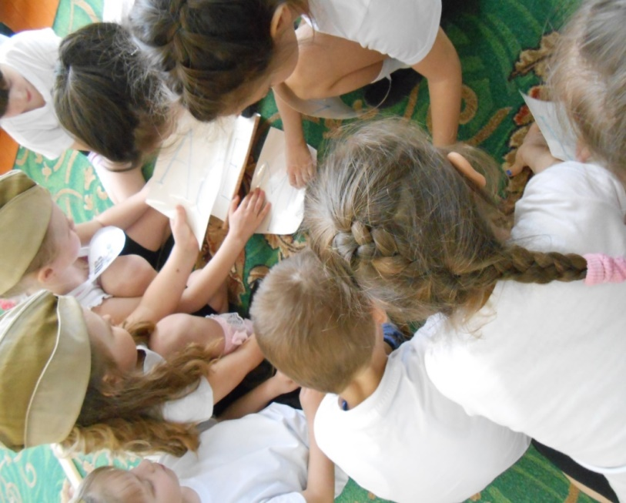

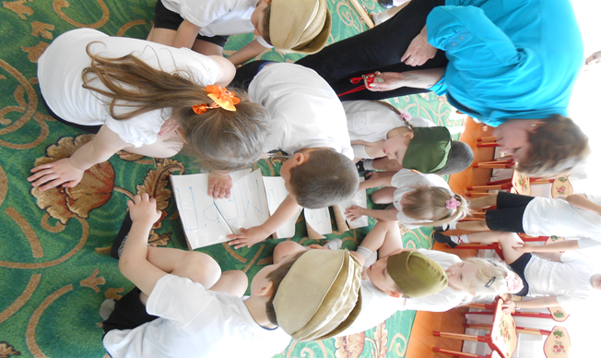

***Инструктор:*** Люди старшего поколения очень хорошо помнят страдания военных лет. Долгим и трудным был путь к Победе - 1418 дней войны.  
Каждый из этих дней приносил кровь и смерть, боль и горечь утрат, гибель сынов и дочерей России, радость больших и малых побед. Еще одной радостью военных лет были письма с фронта. Как же радовались люди этим бумажным листам, сложенным в виде треугольника. Сколько тревожных дней и ночей их ждали дома! Каждое фронтовое письмо повествует о крепости духа, стойкости и мужестве советских людей, грудью вставших на защиту Родины.   
И так следующая эстафета нашей программы «Письмо с фронта».  
***4-ая Эстафета игра "Письмо с фронта".***  
***Инструктор:*** Ребята сейчас вы будите почтальонами, которым нужно доставить письмо до адресата. Но это не простое задание на пути вам встретятся препятствия – болото, мины (детям предлагается по очереди пролезть через дугу пройти по кочкам (мешочки с песком), и обойти мины (кегли), взять конверт оббежать ориентир, передать эстафету (письмо), капитан команды доставляет адресату (инструктору)). Победит та команда, которая быстрее справиться с заданием.

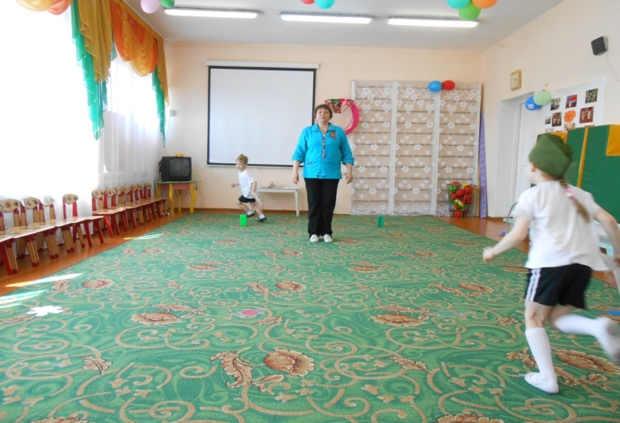В заключение нашей программы танец девочек «Катюши».

***Инструктор:*** 70 лет прошло со времен Великой Отечественной войны, но мы никогда не сможем забыть о подвиге советских героев, что отстояли мир во имя нашей счастливой жизни. Давайте же встанем и почтим минутой молчания всех героев, павших за мир и счастье на земле.

**Минута молчания.**   
***Инструктор:***  
Прошла война, прошла страда,  
Но боль взывает к людям;  
Давайте, дети, никогда,  
Об этом не забудем.  
Наша игровая программа подошла к концу. Мы от души поздравляем всех с праздником – Днем Великой победы! Это наш общий большой праздник, он касается и вас, рожденных после войны детей. Ведь если бы ваши деды, прадеды не отстояли тогда нашу родину, кто знает, может, и вас бы не было на земле, таких веселых и счастливых. Помните об этом наша память, о них бессмертна.

Какие сильные и ловкие команды я увидела сейчас, что значит тренировка. Ну, просто высший класс! 70 лет назад, в День Победы были такие радость и ликование!  Люди пели, плясали, обнимали друг друга от радости.

Давайте и мы с вами устроим веселый перепляс.

**Библейский список:** **1.**Андреева Н.Ф. Планирование работы по патриотическому воспитанию в ДОУ //Управление ДОУ. – 2005. - № 1. – С. 16 – 26**. 2**.Великая Победа //Дошкольное воспитание. – 2000. - № 5. – С. 2.

**3.**Виноградова Н.Ф., Козлова С.А. Наша Родина: Пособие для воспитателя. – М.: Просвещение, 1984. – 304 с.

**4**.Волчкова В.Н., Степанова Н.В. Конспекты занятий в старшей группе детского сада. Познавательное развитие: Учебно-методическое пособие для воспитателей и методистов ДОУ. – Воронеж: Учитель, 2006. – С.107 – 127.

**5.** Гутникова Л. Спортивный праздник, посвященный Дню Победы //Дошкольное воспитание. – 2005. - № 4. – С. 49.